Độ coupling từ to đến bé: Inheritance > Composition > Aggregation > Association > dependency
Inheritance: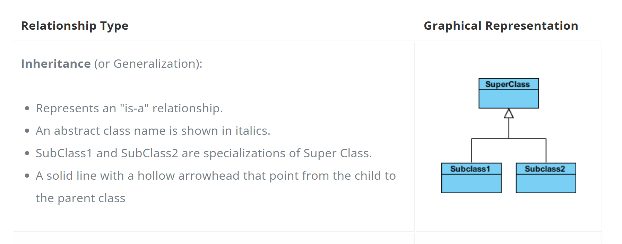

Composition:
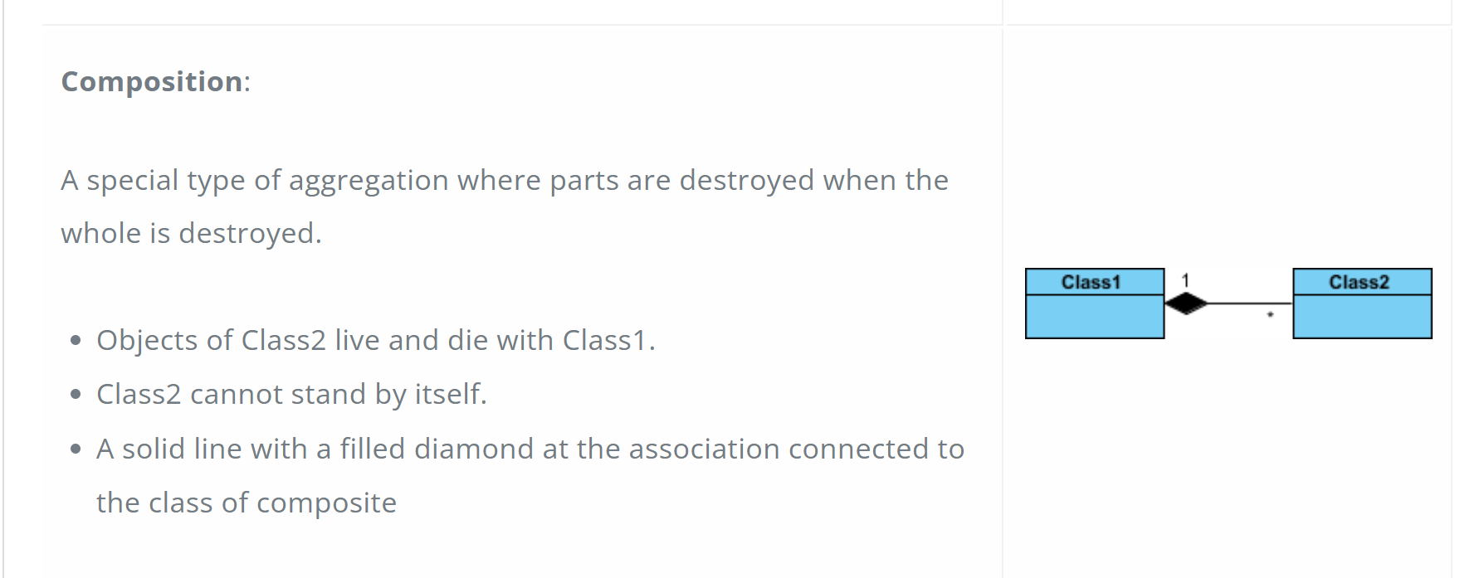

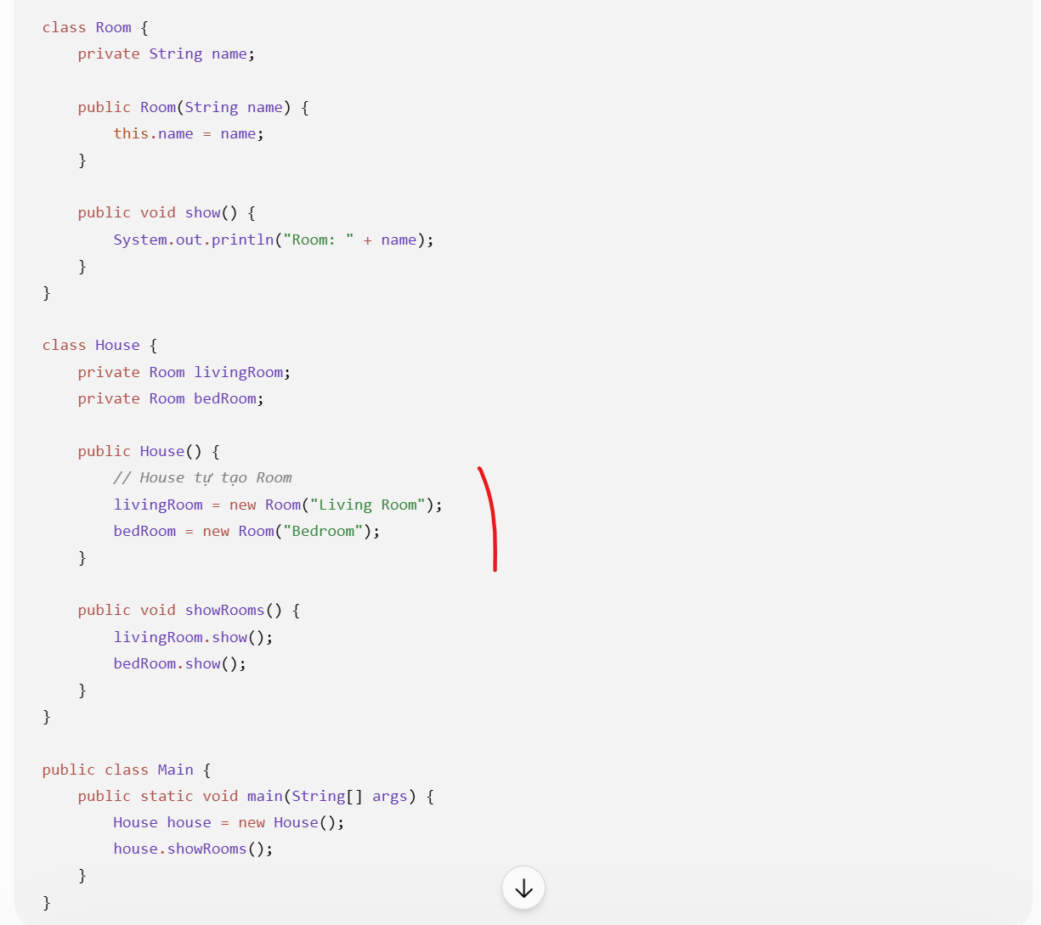

Tại sao đây là Composition?
- Room được tạo bên trong House.
- Không có Room nào được truyền từ bên ngoài vào.
- House sở hữu hoàn toàn các Room.
- Nếu House bị garbage collected thì các Room bên trong cũng không còn được tham chiếu nữa.

Aggregation: khi A có B như một thành phần/bộ phận của nó.
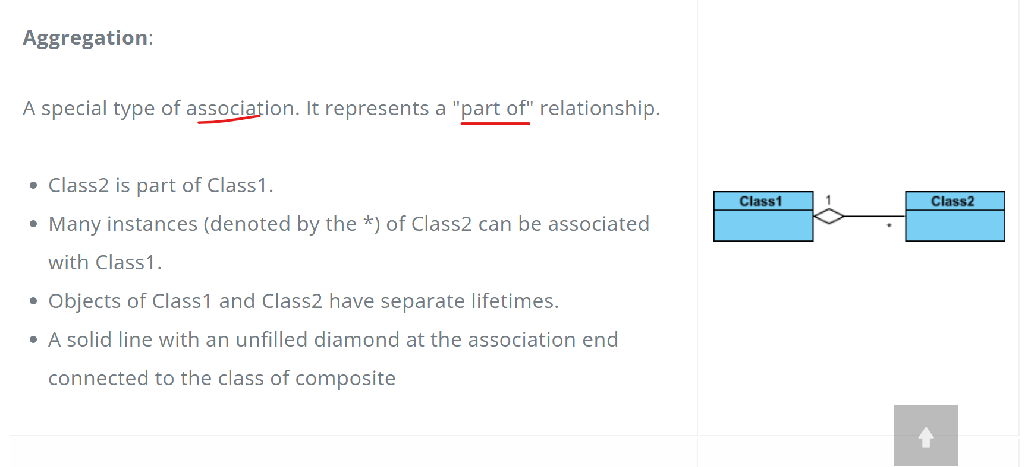
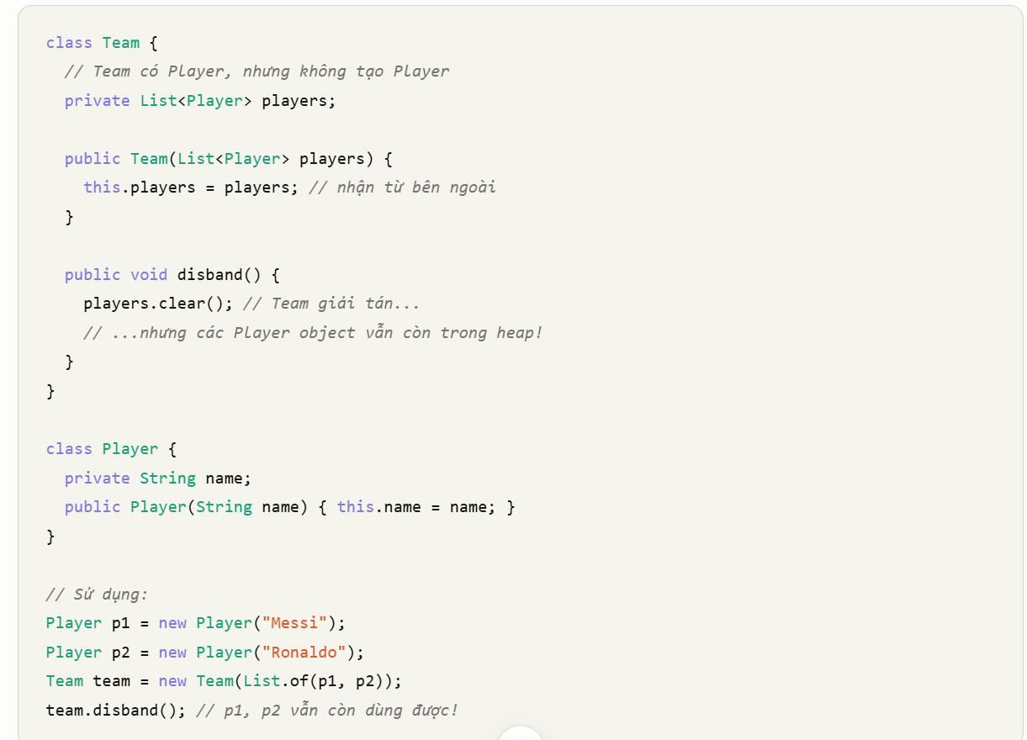

Association: chỉ biết hoặc sử dụng nhau , ko ai là 1 phần của ai
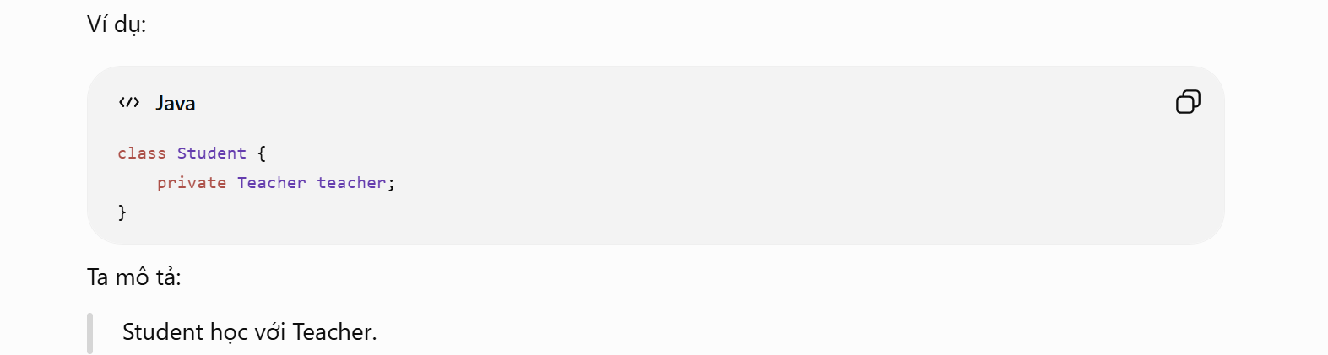

Dependency: Class A tạm thời sử dụng Class B để làm một việc gì đó.
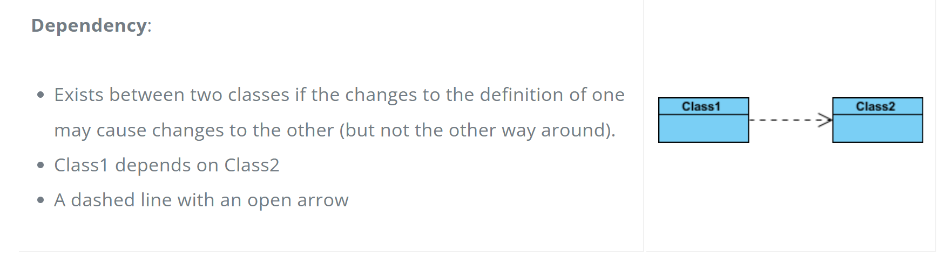
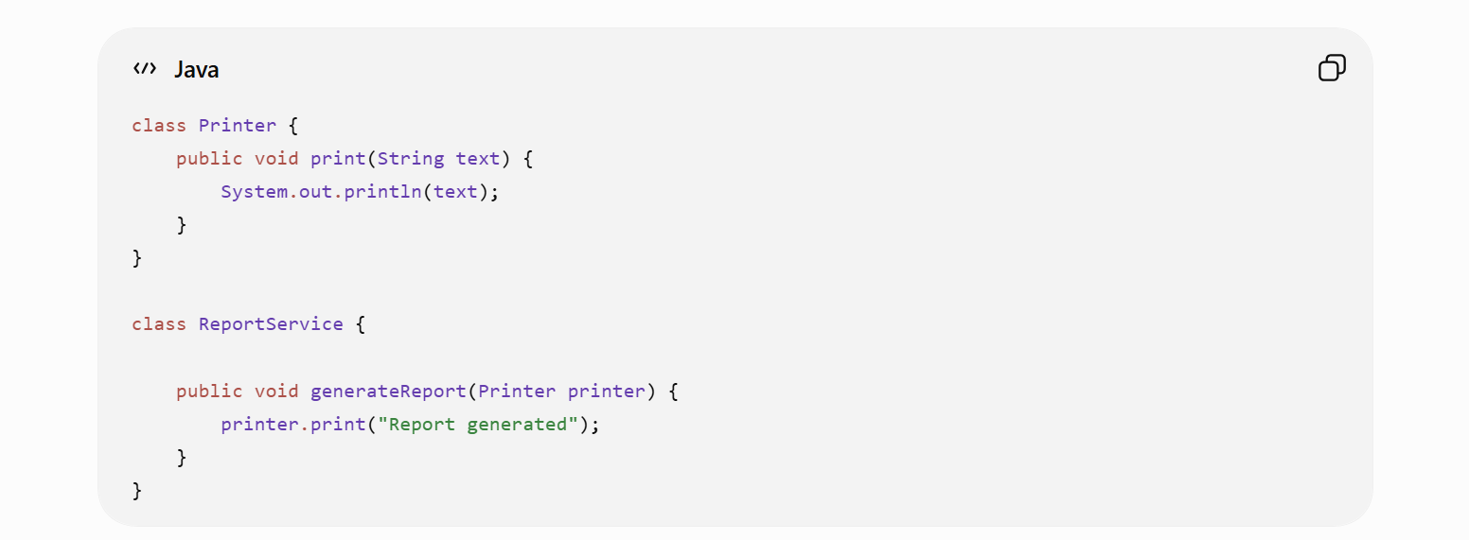
ReportService ------> Printer

